安 徽 建 筑 大 学

大数据分析应用综合设计
课程设计

院 系 | 数 理 学 院
专业班级 | 23数据
姓 名
学 号
题 目
指导教师 | 王彦君
设计时间 | 2025.10.01-2025.11.01
评价要素 | 设计表现 | 设计报告 | 设计质量 | 总 评
评定成绩

课 程 设 计 任 务 书
课程设计题目
一．设计目的: 着力培养学生运用大数据分析技术解决实际问题的能力，提升编程实践与团队协作素养；以真实项目的开发与实施为载体，系统训练问题分析、解决方案设计与项目管理能力；激发创新思维与探索精神，鼓励在课程设计中尝试前沿算法与新兴技术，拓展大数据分析的应用边界；倡导科学精神与学术诚信，强化数据安全与隐私保护意识，增强社会责任感，将专业教育与思政教育有机融合，为科技进步与社会发展贡献力量。
二.设计内容：
本综合设计以学生成绩数据为研究对象，围绕数学、阅读、写作三门课程及性别信息，构建一个基于 Python 的数据分析与可视化系统。主要内容包括：
（1）利用 Pandas 对学生成绩数据进行读取、清洗和预处理，完成缺失值检测、异常值剔除及字段规范化；
（2）开展描述性统计分析，计算各学科的均值、方差和分位数等指标，刻画成绩的集中趋势与离散程度；
（3）采用相关性分析方法探究数学、阅读和写作三门课程之间的相关关系；
（4）基于 Matplotlib 与 Seaborn 设计散点图、柱状图、直方图等图表，对学科间关系、性别差异及成绩分布进行可视化展示；
（5）在 Jupyter Notebook 环境中整合代码、结果和文字说明，形成一套完整的学生成绩数据分析流程。
三．设计任务和要求：
（1）熟悉大数据分析应用综合设计的基本要求，明确本项目的分析目标和预期成果；
（2）能够独立完成学生成绩数据的收集、整理与清洗，保证数据质量；
（3）掌握 Pandas、Matplotlib、Seaborn 等工具的基本使用方法，能够编写并调试数据分析与可视化代码；
（4）根据分析目的合理选择统计指标和图表类型，对结果进行正确解读，并撰写规范的综合设计报告；
（5）在答辩过程中能清晰阐述分析过程与主要结论，准确回答教师提问。
四．可选器材：
（1）硬件环境：普通个人电脑一台，内存 8GB 及以上；
（2）软件环境：Windows 或 Linux 操作系统，Anaconda（包含 Python、Jupyter Notebook 等），Office 办公软件；
（3）Python 第三方库：NumPy、Pandas、Matplotlib、Seaborn 等；
（4）学生成绩数据集（CSV 格式）。
五．参考资料：
（1）Wes McKinney. Python数据分析（第2版）[M]. 机械工业出版社, 2018。
（2）Jake VanderPlas. Python数据科学手册[M]. 人民邮电出版社, 2018。
课程设计任务书
安徽建筑大学
课 程 设 计
摘要

随着教育信息化的推进，学校在日常教学管理中积累了大量学生成绩数据。传统成绩统计多停留在简单的平均分和及格率层面，难以及时发现不同学科之间以及不同学生群体之间的差异。本文以某校学生数学、阅读和写作成绩为研究对象，基于 Python 构建学生成绩数据可视化分析系统。系统使用 Pandas 完成数据导入、清洗与分组统计，利用 Matplotlib 与 Seaborn 绘制数学与阅读成绩关系散点图、不同性别平均成绩对比柱状图以及三门课程成绩分布直方图等图表，从而直观展示成绩分布特征和学科间相关关系。实验结果表明：三门课程成绩之间存在显著正相关关系；女生在三门课程上的平均成绩整体高于男生；各学科成绩分布大致呈单峰近似正态形态。该系统能够为教师了解学生学业水平、实施分层教学和个性化辅导提供数据支持，也为学生自我诊断学习情况提供参考。

关键词：学生成绩；Python；数据分析；数据可视化

目 录

一、问题的提出 4

二、数据收集 4

三、模型设定 5

四、参数估计 5

五、模型的检验与处理 5

六、模型分析 13

七、参考文献 13

问题的提出
在信息化教学环境下，学校和教师可以方便地获取学生多次考试和多门课程的成绩数据。如何利用这些数据准确把握学生学习状态、及时发现薄弱环节，是提高教学质量的重要问题。
本综合设计以真实学生成绩数据为研究对象，关注以下几个核心问题：（1）数学、阅读和写作三门课程成绩的整体分布情况如何；（2）不同学科之间是否存在显著相关关系；（3）男女生在各学科成绩上是否存在差异；（4）如何通过图形化方式直观呈现上述信息，使教师和学生能够快速理解数据背后的规律。

数据收集
本项目使用的学生成绩数据来源于公开数据集，数据以 CSV 文件形式提供。数据集中每一行代表一名学生，主要字段包括：gender（性别）、math score（数学成绩）、reading score（阅读成绩）、writing score（写作成绩）。成绩采用百分制，取值范围为 0～100。
在数据预处理中，首先使用 Pandas 读取 CSV 文件，对各字段的数据类型进行检查；其次检测是否存在缺失值、重复记录或异常值。原始数据集中不存在明显缺失信息，仅对极少数超出正常范围的记录进行剔除；同时对 gender 字段进行统一规范，例如将“Female”“female”统一为“female”。

三、模型设定
根据综合设计要求，本项目主要采用描述性统计分析与相关性分析模型，对学生成绩数据进行探索性分析。
（1）描述性统计模型。通过计算均值、方差、标准差、最大值、最小值和分位数等指标，刻画各学科成绩的集中趋势与离散程度；同时按性别对数据分组，比较男女生在三门课程中的平均成绩差异。
（2）相关性分析模型。通过计算数学、阅读和写作三门课程两两之间的皮尔逊相关系数，刻画各学科之间的线性相关程度；并使用散点图直观展示数学与阅读成绩之间的关系，必要时可以拟合简单线性回归趋势线。

四、参数估计
在参数估计环节，利用 Pandas 的 describe、groupby 等函数实现统计量的计算。例如，使用 df['math score'].mean() 计算数学成绩的均值，使用 df.groupby('gender')['reading score'].mean() 计算不同性别阅读成绩的平均值。
相关系数采用皮尔逊相关系数，其计算公式为： r = cov(X, Y) / (σ_X · σ_Y)，
其中 cov(X, Y) 为 X 与 Y 的协方差，σ_X、σ_Y 分别为 X、Y 的标准差。在实现时直接调用 Pandas 的 corr 方法即可得到相关系数矩阵。
通过上述参数估计，可以为后续模型检验和图表绘制提供基础数据。

五、模型的检验与处理
为了验证描述性统计和相关性分析结果的合理性，本项目主要从以下几个方面对模型进行检验：
（1）成绩分布检验。通过绘制数学、阅读和写作成绩的直方图与核密度曲线，观察其是否近似正态分布，同时检查是否存在明显偏态或多峰情况。
（2）线性相关合理性检验。通过散点图观察数学与阅读成绩之间的点云分布，若点大致落在一条倾斜带状区域内，则说明线性相关假设合理。
（3）分组对比合理性检验。对男女生样本量进行统计，确保两组样本数量均处于合理范围，从而保证对比结果具有一定代表性。

通过上述检验，本项目所采用的描述性统计和相关分析模型在当前数据集上是适用的，无需进行复杂的模型修正。

六、模型分析
本节结合可视化结果，对学生成绩数据的主要特征进行分析。
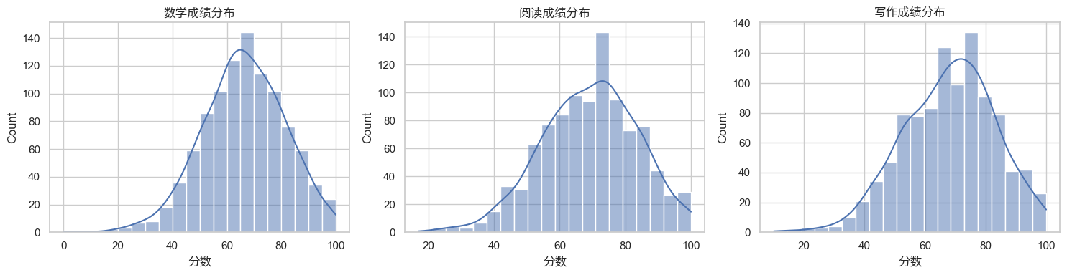
图6.1 数学成绩与阅读成绩关系散点图（按性别区分）
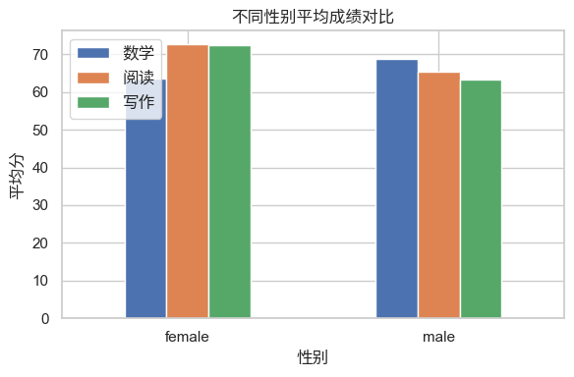
图6.2 不同性别数学、阅读、写作平均成绩对比
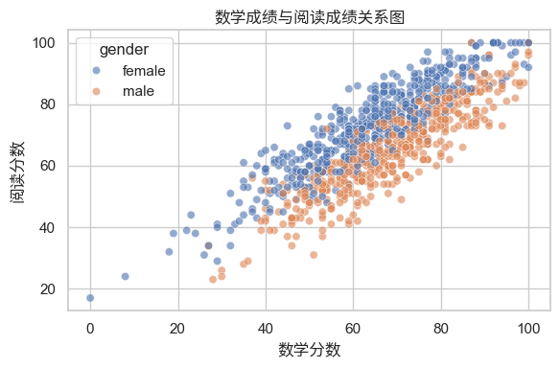
图6.3 数学、阅读、写作成绩分布直方图
从图6.1 可以看出，数学成绩与阅读成绩之间存在明显的正相关关系，点云分布呈倾斜向上的带状。随着数学成绩的提高，阅读成绩整体也呈上升趋势，说明逻辑思维能力较强的学生在阅读理解方面通常也具有一定优势。在相同分数段，女生样本点相对更加集中在中高分区域，男生在低分区域的点略多。
图6.2 显示，女生在数学、阅读和写作三门课程上的平均成绩均略高于男生，其中在阅读和写作上的差距更为明显。这与实际教学经验中女生在语言类学科表现更优的现象相一致。
图6.3 表明三门课程成绩分布大致呈单峰的近似正态分布，中间分数段学生数量最多，高分与低分段相对较少。阅读和写作成绩的高分段比例略高于数学，说明学生语言综合能力总体水平较好。
综合上述分析，可以得出：本班学生整体成绩处于中等偏上水平，不同学科之间存在较强的相关性；女生在三门课程中普遍表现更好，数学成绩仍有一定提升空间。教师可在后续教学中针对数学薄弱学生加强辅导，同时利用阅读和写作优势带动数学学习兴趣与能力提升。

七、参考文献
[1] Wes McKinney. Python for Data Analysis (Second Edition)[M]. O'Reilly Media, 2017.
[2] Jake VanderPlas. Python Data Science Handbook[M]. O'Reilly Media, 2016.
[3] 李航. 统计学习方法（第2版）[M]. 清华大学出版社, 2019.
[4] 周志华. 机器学习[M]. 清华大学出版社, 2016.
[5] 陈明, 张某. 教育数据挖掘研究综述[J]. 现代教育技术, 2020, 30(5):45-52.
[6] 赵某, 王某. 基于 Python 的学生成绩可视化分析系统设计[J]. 计算机教育, 2022(10):120-124.

